Python运算符优先级
经过上几节课的学习，同学们已经了解了大部分Python常用的运算符。
我们先回顾一下前几课的运算符，我们学习了算数运算符、比较运算符、赋值运算符、成员运算符、逻辑运算符。

那么，我们这节课我们来看一下这些运算符总体的运算符优先级。
表格列出了按照优先级从高到低的运算符类型：
运算符 | 描述
** | 幂 (指数) 最高优先级 | 算数运算符
* / % // | 乘，除，求余数和取整除
+ - | 加法减法
< > = <= >= == != | 比较运算符
in not in | 成员运算符
= %= /= //= -= += *= **= | 赋值运算符
not and or | 逻辑运算符

ps.逻辑运算符三者的优先级也有先后之分：not > and > or

练习：
1）3//1 > 1 or 3 < 4 or 4 > 5 and 2 > 1 and 9 > 8 or 7 < 6*1.1
- not 2+5 > 1 and 3 < 4 or 4 > 5 and 2 > 1 and 9 > 8 or 7 < 60//11
- a = 'a' * 2 in 'abac'
print(a)
- 85%10 != 5 or ‘1’not in ‘123’ and not 5 != False
- 3**3 > 19 and 2 or 2 < 3 and 3 and 4
- ‘5’in’151’ and not 0 and 1!=1**5 or not 5>=2**2 or 5//1<1

数据类型转换

在编程中，数据类型是一个重要的概念。
变量可以存储不同类型的数据(值)，不同类型的数据可以执行不同的操作。
我们之前学过的数据类型有:
字符串: str
整数:int
浮点数:float
布尔值(True,False):bool
它们之间可以通过数据类型转换函数进行转换。

首先要先学习如何去使用type()函数分辨数据类型
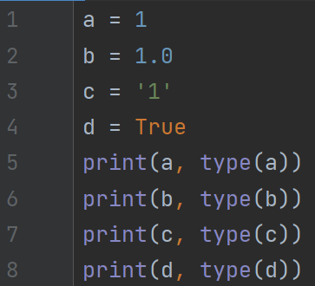
利用内置函数type()查看a、b、c、d四个变量储存的值的数值类型。
结果如下：
1 <class 'int'>
1.0 <class 'float'>
1 <class 'str'>
True <class 'bool'>

那么我们知道了如何去查看数值类型后，我们要了解如何去转换我们变量的数值类型.
转换为字符串str(); 转化为整数:int();
转化为浮点数:float(); 转换为布尔值:bool()
我们先说转换成字符串：
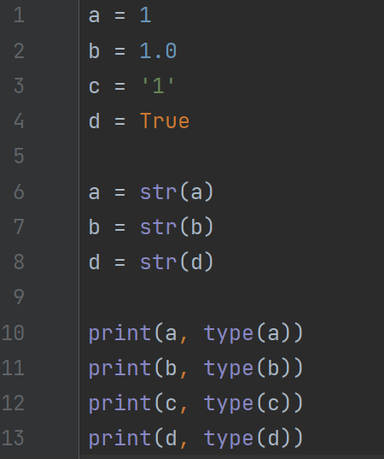
我们使用str()函数，可以将其他的数据类型转换为字符串类型。
像上图这样，转换成字符串，可以想象成把原来变量中的值加上“”，这样就变成字符串类型了。str()转换没有什么禁忌，什么数据类型都可以正常的转换。

而使用int()转化成整数，就有所限制了，并不是任何数据类型都可以转换。具体的我们先完成下图代码再进行讲解。
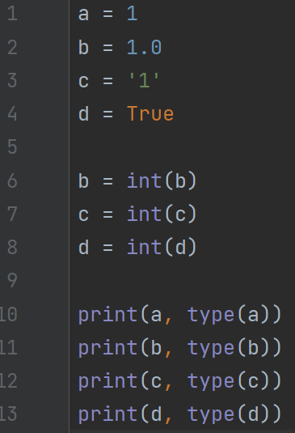
首先，int()只能转换字符串、布尔值和数字。
而如果要转换字符串，它的值就只能是纯数字，不能带任何其他东西，包括小数点和算数符号。
而布尔值则需要注意，True会转变成1，False会转变成0。

转变为float浮点数和整数差不多，区别是在字符串转换时的要求没有那么严格，只要是数字就可以，小数点没有要求，但是对于其他的符号，也是不能有的。
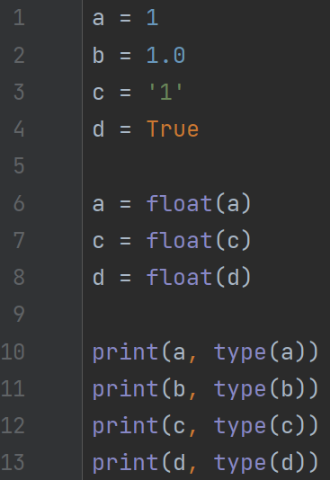

而转变成bool值呢，则讲究的东西可能就比较多了，首先先看数字。不同的数字转变成bool值，对应的是False 还是 True，这个需要记忆。
我们先思考一下bool转数字时的规律，倒退一下。
0 转变成 False , 而其他数字则转变成 True。
而我们的字符串呢，空字符串转换为False，其他字符串都是True。
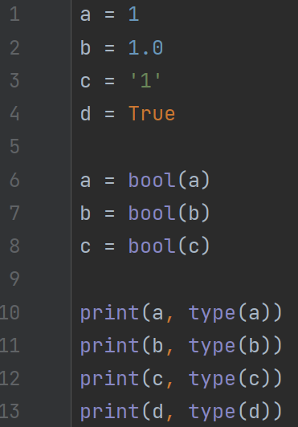

函数 | 描述
int(x) | 将字符串、数字、布尔值转换为整数
float(x) | 将字符串、数字、布尔值转换为浮点数
bool(x) | 将任何数据类型转换为布尔值
str(x) | 将任何数据类型转换为字符串
ps.如果int(x)中的x为字符串，只能是纯数字的字符串(‘1’、‘-2’)，不能带有其他字符，如小数点.(‘-1.2’、‘5.1’)和其他符号字母。
0、0.0、空字符串转换成布尔值是Fasle，其他值都是True

程序题:
已知一个工人每天可以生产30个汽车零件。X(X为变量)个工人5天可以生产多少个汽车零件？
要求：
1）程序开始运行后，会有提示字符串：“请输入工人数量：”，然后完成工人数量的输入；
2）程序会根据输入的工人数量计算出总共产出的汽车零件个数，并将结果进行修饰然后输出。
示例：
输入工人数量为10
输出“10个工人5天可以生产1500个汽车零件。”

动物园一共买了1000斤食物。每天一只动物平均要吃35斤食物。X(X为变量)只动物可以吃多少天，还余下多少食物？
1.获取的工人数量的输入；
2.计算得出可以吃多少天（整数），余下多少食物。
3.输出格式为：x个动物可以吃y天，还余下z斤食物。
例：
输入10只动物
输出‘10只动物可以吃2天，还余下300斤食物。’

逻辑运算符

and | 与 | a and b | 当 a 和 b 两个表达式都为真时，a and b 的结果才为真，否则为假。
or | 或 | a or b | 当 a 和 b 两个表达式都为假时，a or b 的结果才是假，否则为真。
not | 非 | not a | 如果 a 为真，那么 not a 的结果为假；如果 a 为假，那么 not a 的结果为真。相当于对 a 取反。

逻辑运算符自身的优先级排名：not>and>or
逻辑运算符的重点就在于对于它们综合的理解和运用。

5>2 and 4>1 or 15<1 and 2<1 and not 1>1

1 > 2 and 5>1 or not 5 or 1 and 2>5 and 9<1

10>1 or 1 == 2*1 and 5>1 or 12

